1) Необходимо написать программу «Heads or Tails?» («Орёл или решка?»), которая бы «подбрасывала» условно монету, к примеру, 1000 раз и сообщала, сколько раз выпал орёл, а сколько – решка.

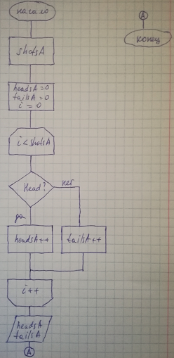

2) Разработать наиболее эффективные алгоритмы и написать код для решения следующих задач:

− найти наибольшую цифру натурального числа;

− проверить, является ли заданное натуральное число палиндромом;

− определить является ли заданное натуральное число простым;

− найти все простые делители заданного натурального числа;

− найти НОД и НОК двух натуральных чисел a и b.

− найти количество различных цифр у заданного натурального числа.

2.1

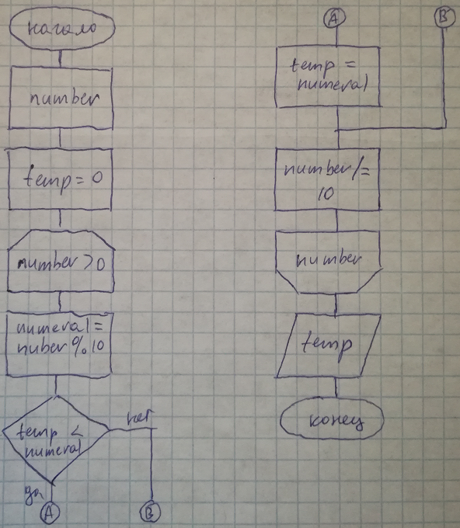

2.2 и 2.6

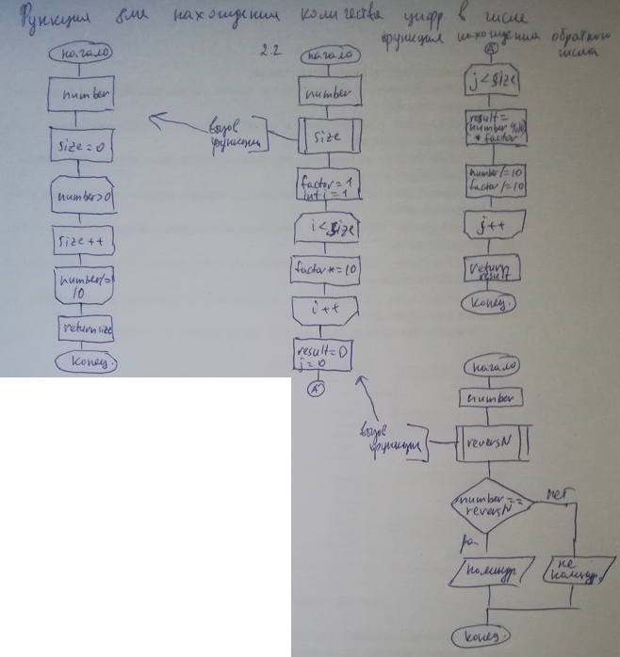

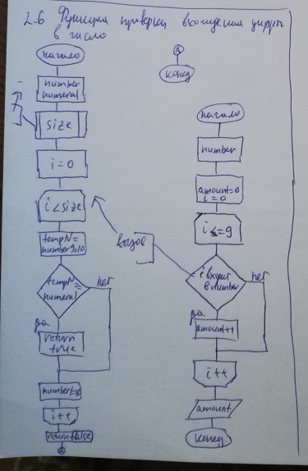

2.3

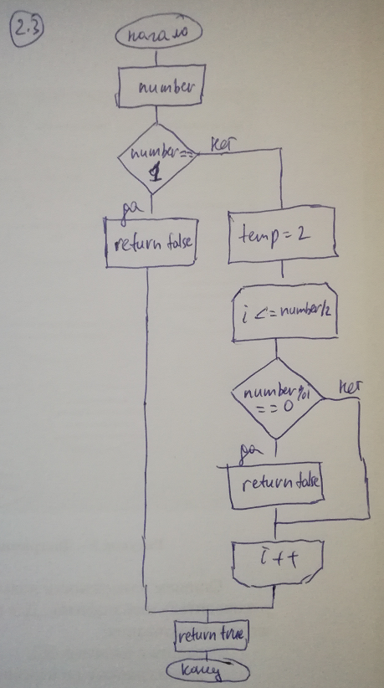

2.4

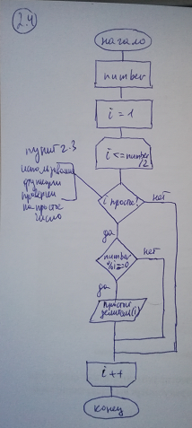

2.5

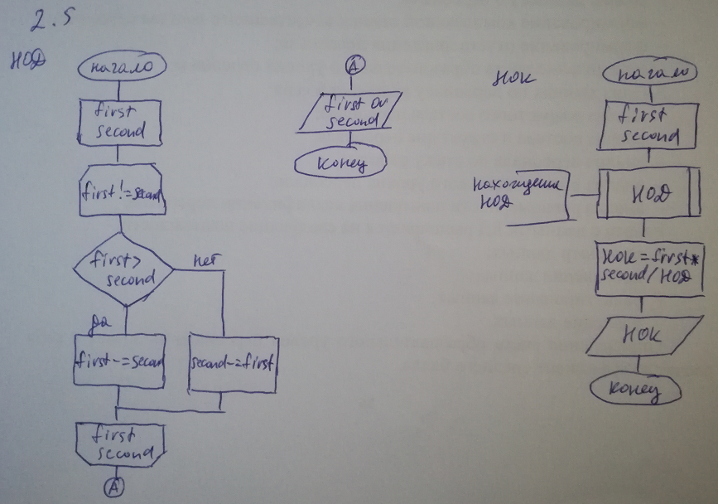

3) Натуральное число называют совершенным, если оно равно сумме всех своих делителей, не считая только его самого (например, 28=1+2+3+7+14 – совершенное число). Напишите программу, которая проверяет, является ли введённое натуральное число совершенным. Для проверки работоспособности программы приводится список некоторых совершенных чисел: 6, 28, 496, 8128.

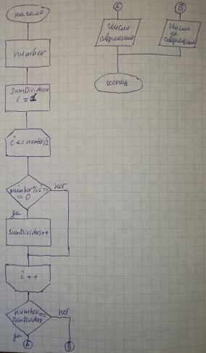

4) Дру́жественные чи́сла — два различных [натуральных числа](https://ru.wikipedia.org/wiki/%D0%9D%D0%B0%D1%82%D1%83%D1%80%D0%B0%D0%BB%D1%8C%D0%BD%D0%BE%D0%B5_%D1%87%D0%B8%D1%81%D0%BB%D0%BE), для которых сумма всех [собственных делителей](https://ru.wikipedia.org/wiki/%D0%A1%D0%BE%D0%B1%D1%81%D1%82%D0%B2%D0%B5%D0%BD%D0%BD%D1%8B%D0%B9_%D0%B4%D0%B5%D0%BB%D0%B8%D1%82%D0%B5%D0%BB%D1%8C) первого числа равна второму числу и наоборот, сумма всех собственных делителей второго числа равна первому числу. Дружественные числа были открыты последователями [Пифагора](https://ru.wikipedia.org/wiki/%D0%9F%D0%B8%D1%84%D0%B0%D0%B3%D0%BE%D1%80), которые, однако, знали только одну пару дружественных чисел – 220 и 284. Найдите все дружественные числа в заданном диапазоне.

